ОП.04. ОСНОВЫ ДИЗАЙНА И КОМПОЗИЦИИ

МЕТОДИЧЕСКАЯ РАЗРАБОТКА
Тема 2.3. Основы живописи
Практическая работа
«Этюд осенние листья»
«Легкая прокладка цветом каждог листа», урок № 77
Цели:
1. Ознакомить с конструктивным строением листьев, локальным цветом и нахождением нужных оттенков путем смешения красок, применять техники акварели на практике.
2. Закрепить знания цветоведения на практике (основные и дополнительные, теплые и холодные цвета)
3. Учить подбирать, смешивать цвета между собой для получения дополнительных оттенков
4. Формировать у обучающихся навыки развития и совершенствования приемов работы в технике акварель
5. Развить чувство пропорций, композиции, цвета, навыки работы акварельными красками
6. Воспитывать внимание, наблюдательность, аккуратность эстетический вкус сосредоточенность
Оснащение: карандаш «ТМ», бумага формата А-3, ластик, осенние листья, акварель, кисть беличья № 3,5,6, вода,
палитра, салфетка
Методы: демонстрационный, метод образного сравнения, наглядный
1. Вводный инструктаж:
- постановка цели выполнения практической работы
- повторение пройденного материала
1. Что такое живопись?
(Живопись это основной вид изобразительного искусства, выразительным средством которого является цвет)
2. Вспомните свойства акварельных красок?
(Акварельные краски от слова «аква» - вода, т.е. водяные краски, они очень любят воду. Они могут быть как насыщенными, так и прозрачными. Белым цветом в акварельных красках является белая бумага и вода)
3. Перечислите приемы акварельной живописи. Какие приемы вы знаете?
(Приемы акварельной живописи – заливка, мазок, алла-прима, лессировка, по-сырому. Заливка – равномерное распределение цвета на бумаге сверху вниз. Мазок – след от плоской кисти». Алла-прима выполняется за один прием, цвет берется в полную силу. Лессировка – послойная живопись, где прозрачный слой перекрывает предыдущий. Важное условие – просыхание предыдущего слоя. По-сырому – живопись по сырой бумаге)
- Повторение техники безопасности
2. Текущий инструктаж:
Ход работы:
- Этапы выполнения практической работы (рассказ преподавателя):
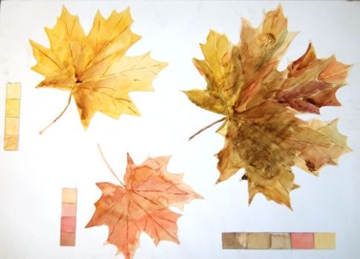
После конструктивного построения приступаем к этюду листьев.
На палитре найдем нужный основной цвет листа. Это локальный цвет. Характер листьев подскажет и метод технического исполнения. Обратите внимание на особенности листьев, как и под каким углом идут у него прожилки центральные и боковые. Начинаем работу со светлых тонов, в которые добавляются более темные. Постарайтесь не просто залить цветом, а подчеркнуть движением мазка промежутки между прожилками, точнее, найти угол прикрепления тонких прожилок к основной. Если в листике есть переход из цвета в цвет, например из зеленого в желтый, то, не дожидаясь, пока высохнет зеленый, рядом вписывайте желтый цвет, чтобы они слились мягко, по-сырому. Чтобы края не получились резкими, можно выбрать лишний тон кистью или смягчить край влажной кистью. Этюд позволяет ознакомиться с различными техническими приемами: растяжкой цвета от светлого к темному, и наоборот, мягкий переход от одного цвета к другому, приемы работы по сырому, перекрытие одного слоя другим – лессировкой.

- Выполнение задания (самостоятельная работа): Выполнить легкую прокладку цветом листьев на листе бумаге форматом А-3
- Наблюдение за процессом работы студентов
- Проверка содержания рабочих мест
- Проверка правильности и последовательности выполнения задания
- Оказание помощи в работе студентам
3. Заключительный инструктаж:
- Итоги работы:
- прием работ студентов
- проверка работ студентов
- оценивание работ студентов (активность при фронтальном опросе, правильность и последовательность выполнения работы, соблюдение техники безопасности, правильность в организации рабочих мест)
- разбор ошибок допущенных в работах студентов

Домашнее задание: подготовить устное сообщение на тему «Кисти и их виды»

